PÁLYÁZATI FELHÍVÁS

A

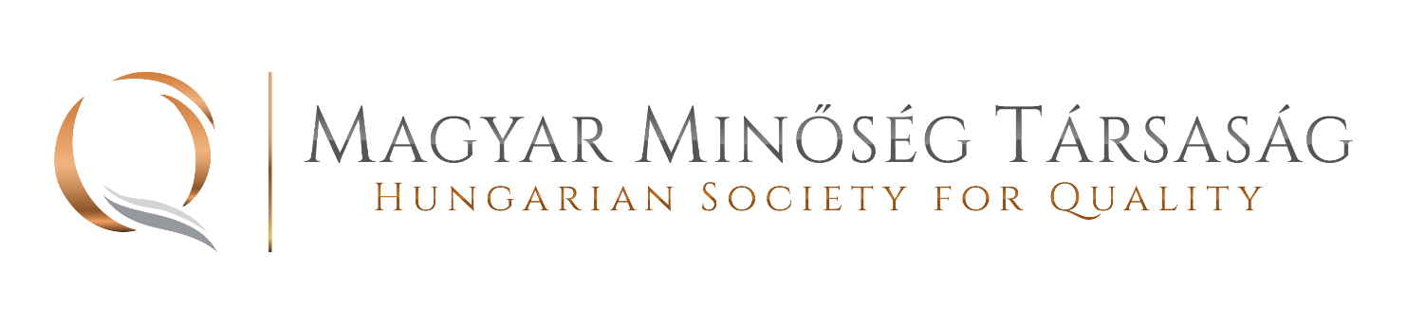

pályázatot hirdet
a

Magyar Minőség Portál Díj 2018.
elnyerésére

A pályázat célja: kiemelkedő minőségi jellemzőkkel rendelkező magyar nyelvű portálok népszerűsítése.
A díjra pályázni lehet bármely magyar nyelvű portállal, domain névtől és a tárhely földrajzi elhelyezkedésétől függetlenül.

A pályázatot a portál tulajdonosa, üzemeltetője, vagy fejlesztője nyújthatja be.

A pályázatnak tartalmaznia kell az alábbiakat:
- a kitöltött nevezési lap,
- a portál bemutatása,
- az alkalmazott szabványok,
- tanúsítás(ok), minősítés(ek) másolatai,
- a portál kiváló minőségét bizonyító dokumentumok [tanúsítás(ok) és/vagy beszállítói minősítés(ek) másolatai, díjak, oklevelek, felhasználói vélemények, látogatói statisztikák, további hyperlinkek,stb.],
- egyéb, az értékelést alátámasztó információk.

Az elbírálás főbb kritériumai
- A portál küldetése.
- A szabványok alkalmazása.
- A portál tartalmi jellemzői (a korszerű minőség-tartalom előnyt jelent).
- Az interaktivitás lehetőségei.
- Milyen módon mérik a látogatók elégedettségét?
- A tartalomfrissítés gyakorisága, szisztémája.
- A portál megjelenése: grafika, látvány, multimédia. Kezelhetőség, áttekinthetőség, navigáció.
- A pályázó szervezet rendelkezik-e minősítéssel?
Nevezés díj 180.000,- Ft + 27% ÁFA, MMT tagoknak 140.000,- Ft + 27% ÁFA
A pályázatot a Magyar Minőség Társaság titkarsag@quality-mmt.hu e-mail címére kell elküldeni 2018. október 2-án délig.
A Nevezési lap – amely a további feltételeket is tartalmazza és jelen pályázati kiírás elválaszthatatlan része – letölthető a társaság portáljáról: https://www.quality-mmt.hu
Az e-mail tárgyában kérjük feltüntetni: Magyar Minőség Portál Díj 2018. Pályázat
CD-n, DVD-n, vagy más fizikai hordozón lévő tananyagot postai úton 1 példányban kell eljuttatni a Magyar Minőség Társaság címére:
1082 Budapest, Horváth Mihály tér 1., vagy 1450 Budapest, 9. Pf.: 36.
Postai feladási határidő 2018. október 2.
A borítékon kérjük feltüntetni:
„Magyar Minőség Portál Díj 2018. Pályázat”

A pályázatokat az MMT, és a pályázatot támogató szervezetek által delegált tagokból álló zsűri bírálja el.
A zsűri a jelentkezést, a pályázati anyagot és a döntéshozatalhoz felhasznált információkat bizalmasan kezeli.

A pályázat ünnepélyes eredményhirdetésére és a díjak átadására
a november 6-án kerül sor.
A díjazottakat bemutatjuk a „Magyar Minőség” folyóiratban, továbbá a
Magyar Minőség Társaság portálján 12 hónapig logójukkal és a díjazott portálra mutató hyperlinkkel szerepeltetjük.

A díjazottak jogosultak vonatkozó anyagaikban, illetve portáljuk oldalain a díj  logóját elhelyezni. | 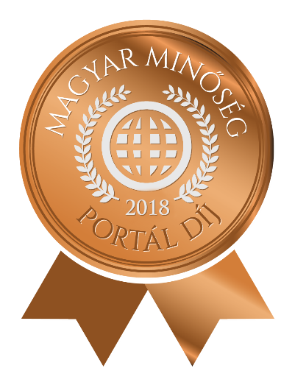

A pályázattal kapcsolatban felvilágosítást ad:
Turos Tarjánné, tel: (1)215-6061
E-mail: titkarsag@quality-mmt.hu

Támogatók felajánlásait köszönettel fogadjuk.
A támogatói névsort
feltüntetjük a díjazottak oklevelén,
díjátadáskor nyilvánosságra hozzuk,
a Magyar Minőség folyóiratban
és a Magyar Minőség Társaság portálján megjelentetjük.

